
ГОСУДАРСТВЕННОЕ АВТОНОМНОЕ УЧРЕЖДЕНИЕ
САРАТОВСКОЙ ОБЛАСТИ
«РЕГИОНАЛЬНЫЙ ЦЕНТР ОЦЕНКИ КАЧЕСТВА ОБРАЗОВАНИЯ»

232. Саратовский муниципальный район.

Результаты единого государственного экзамена (ЕГЭ)
Для участия в ЕГЭ 2022 года в Саратовском районе были зарегистрированы 131 участник из 17 образовательных организаций, что составляет 100,0% от общего количества обучающихся.
Выпускники района не принимали участие в ЕГЭ по французскому, испанскому и китайскому языкам. В общей сложности был сдан 444 человеко-экзамен.
Процент недостижения минимального порога увеличился в районе по 5 из 13 предметов: физике (на 9,9%), химии (на 6,3%), биологии (на 10,2%), истории (на 5,6%), обществознанию (на 1,7%). Процент недостижения минимального порога снизился в районе по 2 предметам: информатике и ИКТ (на 40,0%), математике (профиль (2,9%).
Не преодолевших минимальный порог не было за три последних года по английскому и немецкому языкам, литературе, географии.

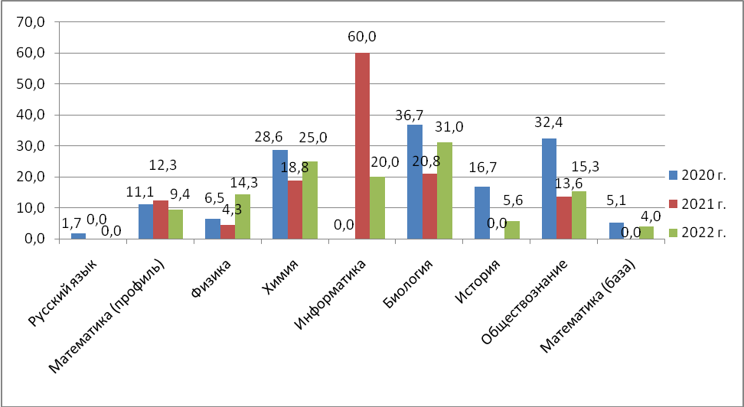
Рис.1 Динамика процента выпускников, не достигших минимального порога по предметам ЕГЭ.
По русскому языку для получения аттестата о среднем общем образовании минимальный порог в 24 балла преодолели все участники. Для поступления по программам бакалавриата и специалитета в образовательные организации высшего профессионального образования не преодолели минимальный порог 1,52% участников.
В шести образовательных организациях (СОШ с. Александровка, СОШ с. Михайловка, СОШ п. Расково, СОШ п. Сергиевский, СОШ ст. Тарханы, СОШ п. Тепличный, СОШ с. Усть-Курдюм) показатель недостижения минимального порогового балла по всем предметам выше, чем средний показатель по району (9,6%).
В СОШ с. Березина Речка, СОШ п. Дубки, СОШ села Поповка, СОШ села Рыбушка, СОШ с. Синенькие, СОШ с. Сосновка все выпускники успешно сдали экзамены по всем предметам.
В образовательных организациях по одному предмету участники не достигли минимального порога в СОШ с. Багаевка им. Н.В.Котлова (математика (профиль) (25,0%)), СОШ п. Сергиевский (математика (база) 33,3%)), СОШ р.п. Соколовый (обществознание (8,3%)).
Выпускники, не перешагнувшие минимальный порог по двум предметам, имеются в СОШ п. Тепличный (биология (66,7%), обществознание (50,0%)), СОШ с. Михайловка (биология (50,0%), обществознание (100,0%)), СОШ п. Красный Текстильщик (история (33,3%), обществознание (16,7%), СОШ р.п. Красный Октябрь (биология (50,0%), обществознание (20,0%), СОШ с. Александровка (обществознание (50,0%), математика (база) 20,0%)).
Выпускники не преодолели минимальное пороговое значение по четырем предметам в СОШ с. Усть-Курдюм (химия – 66,7%, информатика и ИКТ – 66,7%, биология – 40,0%, обществознание – 33,3%).
Не справились с экзаменами по пяти предметам выпускники СОШ п. Расково (математика (профиль) – 57,1%, физика – 66,7%, химия – 100%, 1 участник, информатика и ИКТ – 33,3%, биология – 66,7%).
По шести предметам не перешагнули порог выпускники СОШ ст. Тарханы (математика (профиль) – 25%, физика – 100%, химия – 33,3%, биология – 50%, обществознание – 11,1%, математика (база) 10,0%).
Наибольшая доля недостижения минимального порога в разрезе предметов (вне зависимости от количества участников экзамена):
- по математике профильного уровня – СОШ п. Расково (57,1%), Саратовский район – 9,4%, Саратовская область – 7,3%;
- по физике – СОШ ст. Тарханы (100%, 1 участник), Саратовский район – 4,3%, Саратовская область – 7,38%;
- по химии –СОШ п. Расково (100%, 1 участник), Саратовский район – 25%, Саратовская область – 16,0%;
- по информатике и ИКТ – СОШ с. Усть-Курдюм (66,7%), Саратовский район – 20,0%, Саратовская область – 12,78%;
- по биологии – СОШ п. Тепличный и СОШ п. Расково (по 66,7%), Саратовский район – 31,0%, Саратовская область – 19,49%;
- по истории – СОШ п. Красный Текстильщик (33,3%), Саратовский район – 5,6%, Саратовская область – 6,36%;
- по обществознанию – СОШ с. Михайловка (100%, 1 участник), Саратовский район – 15,3%, Саратовская область – 11,98%;
- по математике (база) – СОШ п. Сергиевский (33,3%), Саратовский район – 4,0%, Саратовская область – 2,36%.
В 2022 году участники ЕГЭ Саратовского района получили свыше 80 баллов по десяти предметам: по русскому языку, математике (профиль), физике, химии, информатике и ИКТ, биологии, истории, географии, обществознанию, литературе.
Лидеры по проценту высокобалльников:
- по русскому языку – СОШ с. Сосновка (100%, 1 участник);
- по математике (профиль) – СОШ с. Михайловка (33,3%);
- по физике – СОШ с. Михайловка (50,0%);
- по химии – СОШ с. Михайловка(100%);
- по информатике и ИКТ – СОШ п. Дубки (20%);
- по биологии – СОШ с. Михайловка (50,0%);
- по истории – СОШ р.п. Соколовый (11,1%);
- по географии – СОШ р.п. Соколовый (100%, 1 участник);
- по обществознанию – СОШ с. Усть-Курдюм (33,3%);
- по литературе – СОШ с. Березина Речка (100%, 1 участник).
В 2022 году 100 баллов на ЕГЭ не получил ни один выпускник Саратовского муниципального района.
По итогам 2022 года в Саратовском районе 11 выпускников из 7 учреждений получили аттестат особого образца:
МОУ СОШ п. Красный Текстильщик – 1 выпускник;
МОУ СОШ р.п. Красный Октябрь – 1 выпускник;
МОУ СОШ р.п.. Соколовый – 4 выпускника;
МОУ СОШ с. Березина Речка – 1 выпускник;
МОУ СОШ с. Михайловка – 2 выпускника;
МОУ СОШ с. Поповка – 1 выпускник;
МАОУ СОШ села Рыбушка – 1 выпускник;
МОУ СОШ ст. Тарханы – 1 выпускник.
По результатам ГИА-11 в 2022 году не получил аттестат 1 выпускник Саратовского района из СОШ п. Расково.
Итоговое сочинение в Саратовском муниципальном районе писали 114 выпускников образовательных организаций. Работы всех участников оценены положительно - «зачет».
Результаты государственной итоговой аттестации в 9 классах.
В Государственной итоговой аттестации 2022 года в форме ОГЭ в Саратовском районе приняли участие 375 выпускников из 23 образовательных организаций.
Выпускники принимали участие в государственной итоговой аттестации в форме ОГЭ по двум обязательным предметам (русский язык и математика), а также по предметам по выбору, кроме немецкого и французского языков. В общей сложности было сдано 1512 человеко-экзаменов.
В 2022 году не преодолел порог в Саратовском районе 1 выпускник из В 2022 году не преодолел порог в Саратовском районе 4 выпускника из:
МОУ«СОШ р.п. Красный Октябрь Саратовского района Саратовской области» - 1 обучающийся;
МАОУ «СОШ п. Красный Текстильщик» муниципального образования «Город Саратов» - 1 обучающийся;
МАОУ «СОШ села Поповка Саратовского района Саратовской области» 1 обучающийся;
МОУ«СОШ с. Усть-Курдюм Саратовского района Саратовской области» - 1 обучающийся;
По итогам основного периода не получили аттестат об основном общем образовании в Саратовском районе 5 выпускников: 1 из числа не допущенных и 4 не преодолевшие порог.
В итоговом собеседовании принимали участие 375 учащихся, все получили «зачет».
Динамика распределения по отметкам по итогам ГИА-9
в 2019, 2021 и 2022 г.г.
Таблица 1
Предмет | Количество «5», % |  |  | Количество «4», % |  |  | Количество «3», % |  |  | Количество «2», %
 | 2019 | 2021 | 2022 | 2019 | 2021 | 2022 | 2019 | 2021 | 2022 | 2019 | 2021 | 2022
Русский язык | 22,1 | 20,9 | 0,5 | 35,2 | 32,0 | 36,8 | 42,6 | 46,8 | 43,7 | 0 | 0,4 | 0,5
Математика | 7,1 | 3,6 | 2,9 | 56,0 | 22,6 | 31,7 | 36,9 | 73,8 | 65,3 | 0 |  | 0,8
Физика | 25 |  | 9,4 | 50 |  | 34,4 | 25 |  | 56,3 | 0 |  | 0
Химия | 16,7 |  | 23,3 | 33,3 |  | 48,8 | 50 |  | 27,9 | 0 |  | 0
Информатика | 13,3 |  | 6,2 | 51,1 |  | 23,5 | 35,6 |  | 70,4 | 0 |  | 0
Биология | 2,1 |  | 3,6 | 44,1 |  | 34,5 | 53,8 |  | 61,2 | 0 |  | 0,7
География | 12,4 |  | 9,9 | 53,8 |  | 45,0 | 33,8 |  | 43,6 | 0 |  | 1,5
Английский язык | 71,4 |  | 25,0 | 28,6 |  | 50,0 | 0 |  | 25,0 | 0 |  | 0
Немецкий язык | 0 |  |  | 100 |  |  | 0 |  |  | 0
Обществознание | 7,1 |  | 9,3 | 49,6 |  | 31,6 | 43,3 |  | 58,2 | 0 |  | 0,8
История | 0 |  | 20,0 | 66,7 |  | 20,0 | 33,3 |  | 60,0 | 0 |  | 0
Литература |  |  | 0 |  |  | 100 |  |  | 0 |  |  | 0

В 2020 году ОГЭ не проводился.
В 2021 году ОГЭ проводился по математике и русскому языку.

Результаты региональных проверочных работ (РПР)
Таблица 2
2019-2020 учебный год
1 этап | 5 | % | 4 | % | 3 | % | 2 | %
401 участников | 19 | 4,74 | 89 | 22,19 | 160 | 39,9 | 133 | 33,17
2020-2021 учебный год
1 этап | 5 | % | 4 | % | 3 | % | 2 | %
329 участник | 10 | 3,0 | 33 | 10,0 | 134 | 40,7 | 152 | 46,2
2 этап | 5 | % | 4 | % | 3 | % | 2 | %
305 участника | 5 | 1,6 | 52 | 17,0 | 114 | 37,4 | 129 | 42,3
2021-2022 учебный год
1 этап | 5 | % | 4 | % | 3 | % | 2 | %
284 участника | 1 | 0,4 | 21 | 7,4 | 151 | 53,1 | 111 | 39,1
2 этап | 5 | % | 4 | % | 3 | % | 2 | %
270 участников | 1 | 0,4 | 30 | 11,1 | 131 | 48,5 | 108 | 40

В 2019-2020 учебном году второй этап РПР не проводился в связи с карантинными мероприятиями в Саратовской области.
В целом по результатам РПР 2020-2021 года наблюдается увеличение количества участников, получивших неудовлетворительный результат на 0,9%.

Имеющиеся на текущий момент данные по результатам ВПР 2022

Учебный предмет | Качество знаний, %
Учебный предмет | 4 класс/5(4) |  | 5 класс/6(5) |  | 6 класс/7(6) |  | 7 класс/8(7) |  | 8 класс/9(8)
Учебный предмет | Саратовская область | Саратовский  район | Саратовская область | Саратовский  район | Саратовская область | Саратовский  район | Саратовская область | Саратовский  район | Саратовская область | Саратовский  район
Русский язык | 63,15/  57,78 | 54,1/  53,99 | 53,14/  49,93 | 41,17/  35,26 | 48,08/  44,2 | 54,38/  33,82 | 40,97/  39,38 | 35,23/  27,61 | 45,55/  44,23 | 39,42/  44,16
Математика | 71,59/  70,54 | 62,04/  61,18 | 54,54/  51,05 | 54,61/  45,79 | 39,75/  36,78 | 19,63/  38,09 | 40,29/  34,23 | 28,12/  26,52 | 32,64/  29,8 | 16,9/  28,19

Учебный предмет | Успеваемость. %
Учебный предмет | 4 класс/5(4) |  | 5 класс/6(5) |  | 6 класс/7(6) |  | 7 класс/8(7) |  | 8 класс/9(8)
Учебный предмет | Саратовская область | Саратовский  район | Саратовская область | Саратовский  район | Саратовская область | Саратовский  район | Саратовская область | Саратовский  район | Саратовская область | Саратовский  район
Русский язык | 95,49/  92,99 | 97,54/  93,55 | 90,52/  89,46 | 89,91/  86,78 | 90,09/  86,51 | 95,61/  88,11 | 87,96/  88,11 | 92,37/  88,07 | 88,47/  85,81 | 87,5/  92,22
Математика | 97,37/  96,68 | 92,6/  97,08 | 90,92/  89,42 | 90,07/  90,64 | 88,9/  88,59 | 86,5/  93,33 | 90,95/  89,72 | 91,4/  90,05 | 90,87/89,41 | 81,69/  90,01

